Федеральное государственное образовательное бюджетное учреждение

высшего образования «Финансовый университет при Правительстве Российской Федерации»

**Колледж информатики и программирования**

**Специальность 09.02.03 Программирование в компьютерных системах**

**ПМ.01 Разработка программных модулей программного обеспечения для компьютерных систем**

**УП.01.01 Учебная практика**

ПРАКТИЧЕСКАЯ РАБОТА №3

Выполнил:

студент группы: 3ПКС-115

Деменчук Г. М.

Проверила:

Перхункова Е. Д.

Оценка: ______________

Москва 2017

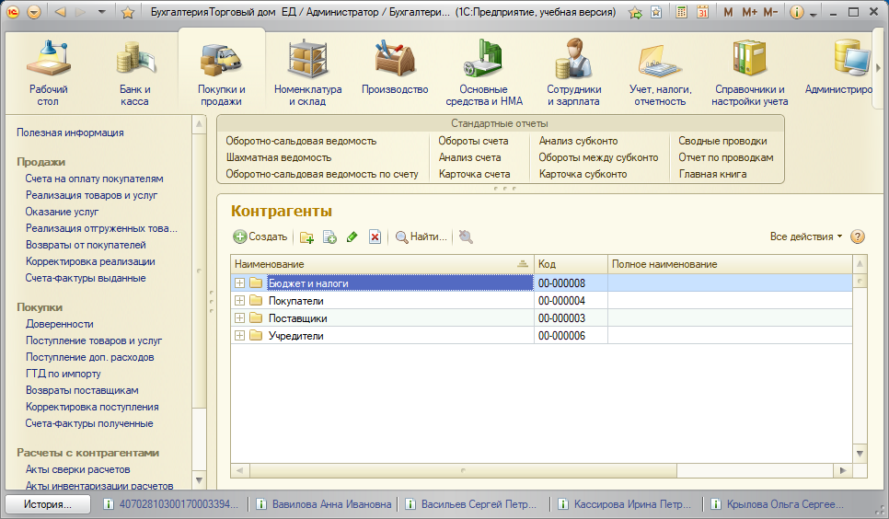

Рис №1 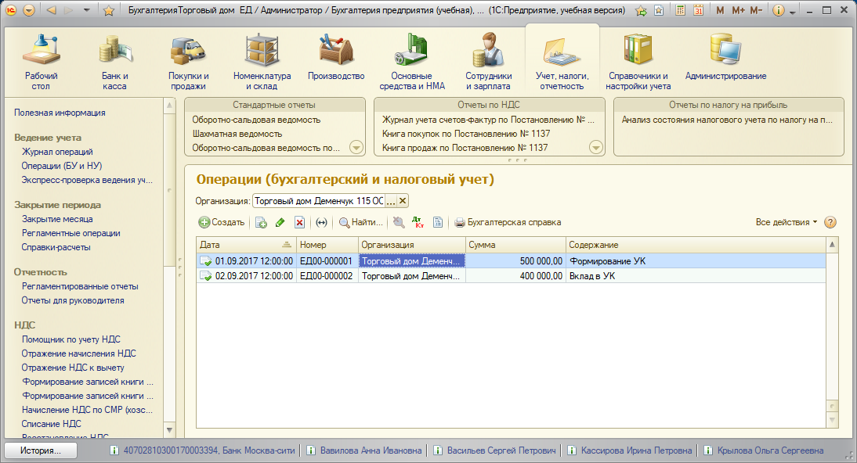

Рис №2

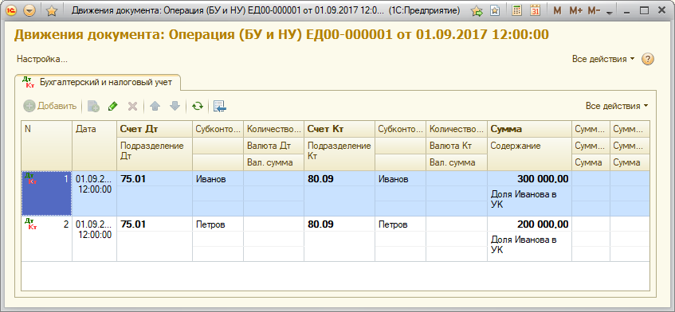

Рис №3 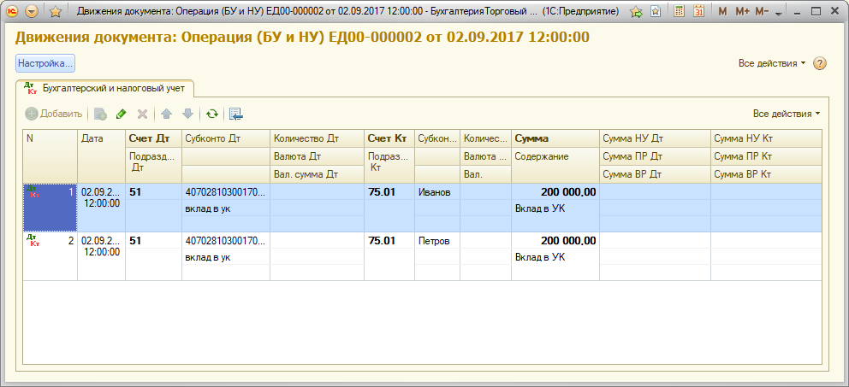

Рис №4

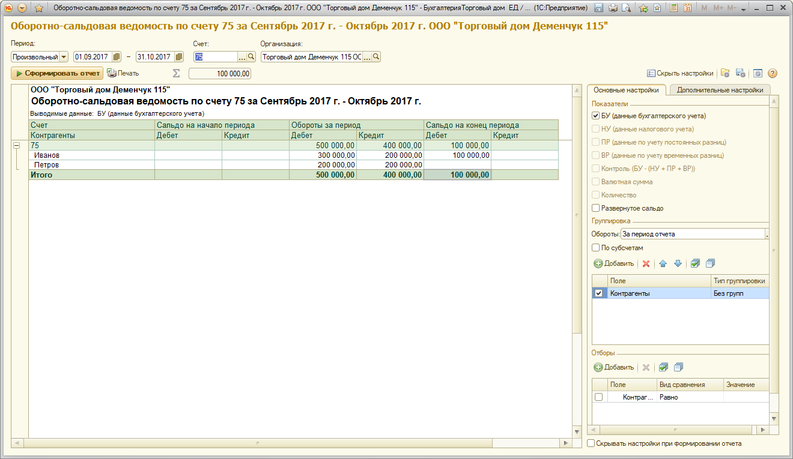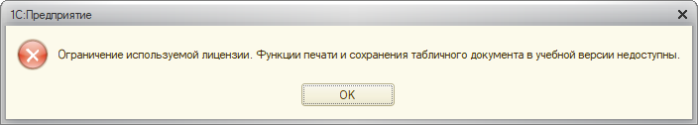Рис №5 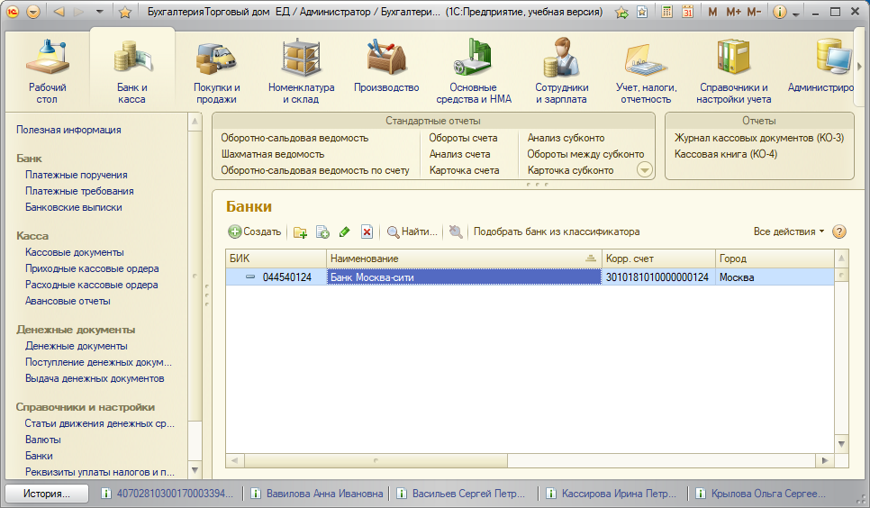

Рис №6

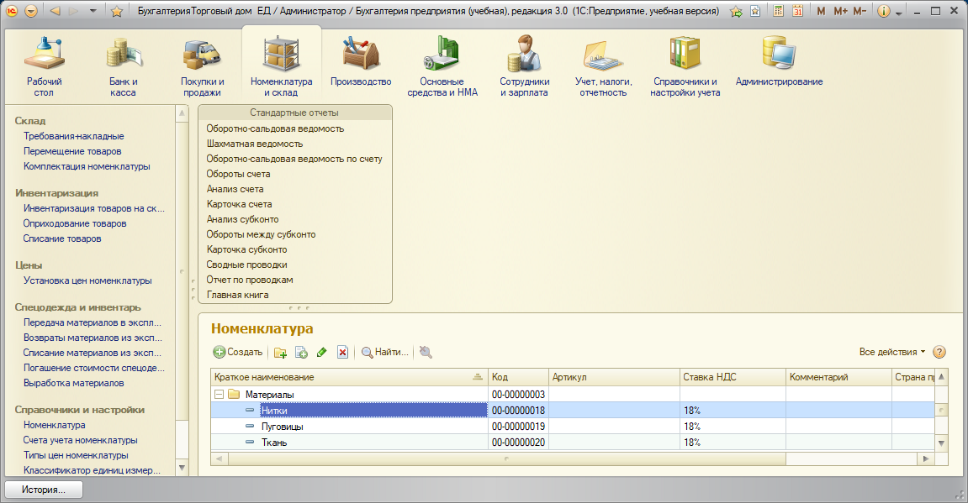

Рис №7